清远市2022年基准地价查询系统用户操作手册
（一）引言
1.系统简介
《清远市2022年基准地价查询系统》(以下简称系统)主要是查询清远市区基准地价成果系统。
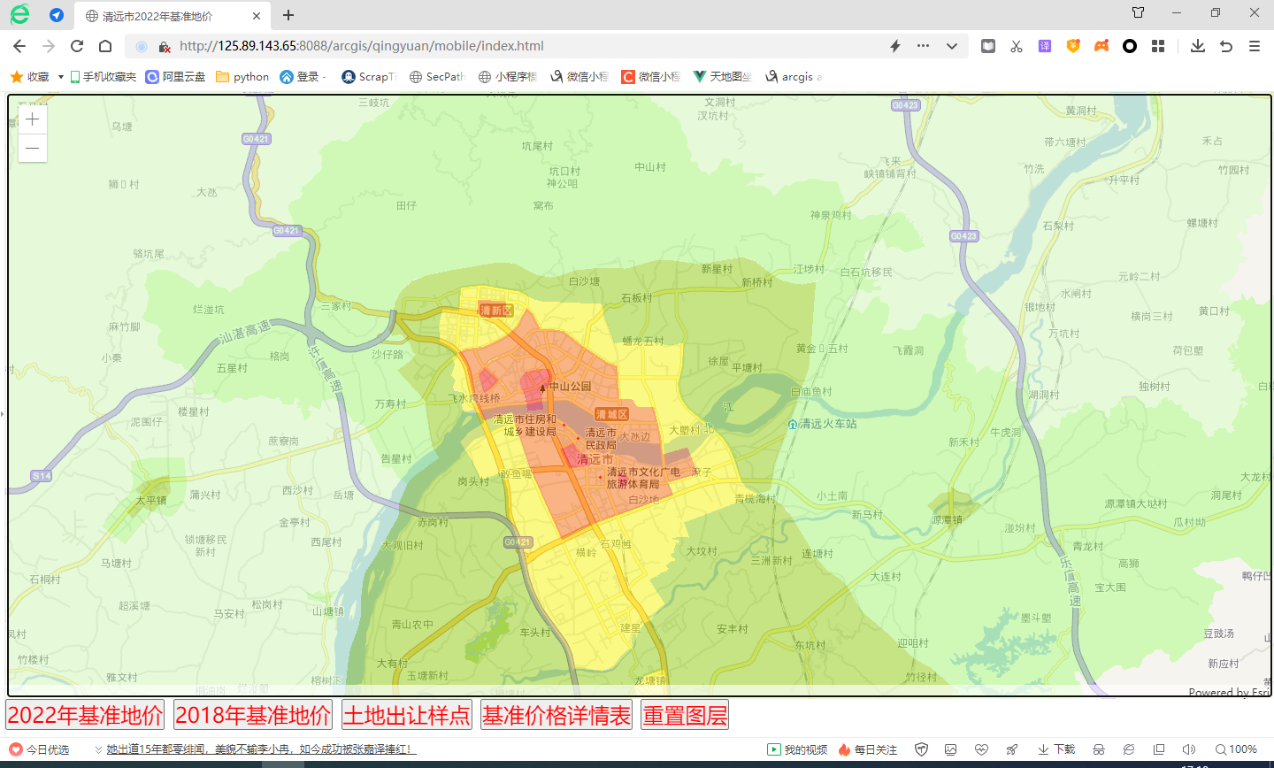
2.客户端
（1）安装浏览器
本系统推荐使用IE浏览器或者360浏览器。如果没有安装，则按以下过程完成安装。
1) 下载安装程序“360se13.1.6200.0.exe”进行安装操作。
2) 360浏览器下载地址:
“https://down.360safe.com/se/360se13.1.6200.0.exe”
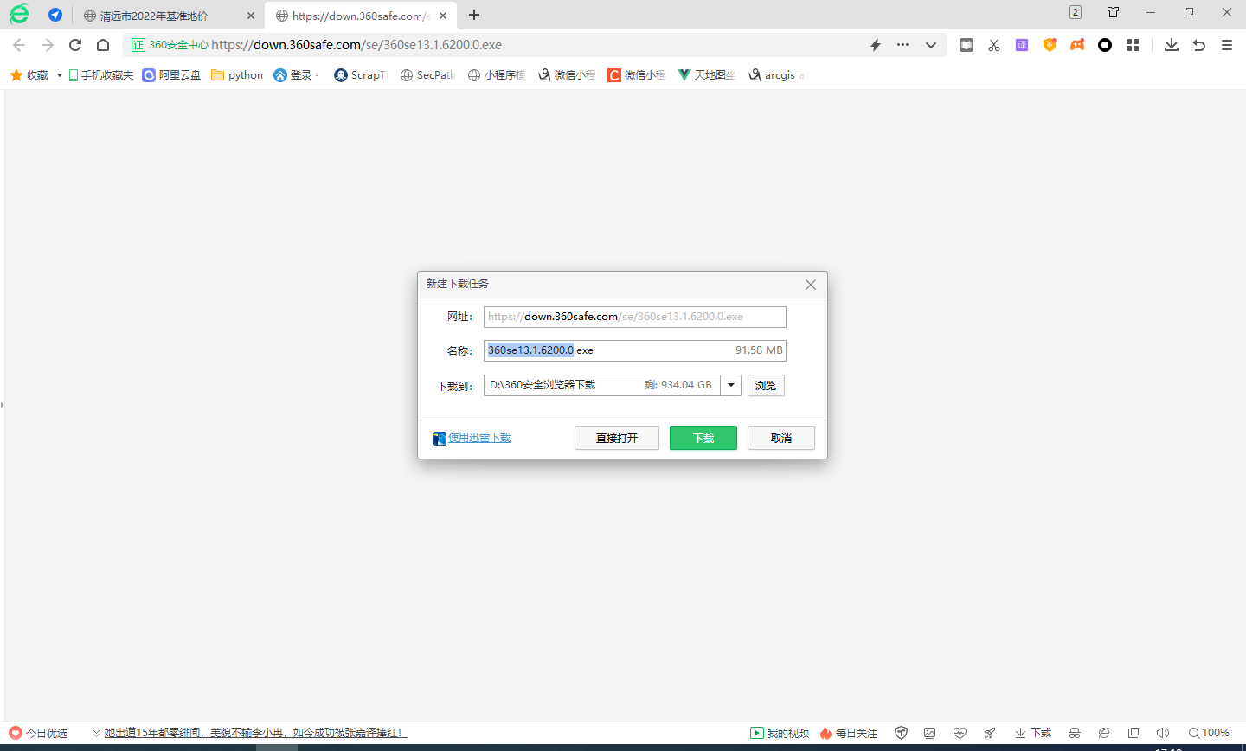
3）安装完成360浏览器程序，打开浏览器并设置极速模式。
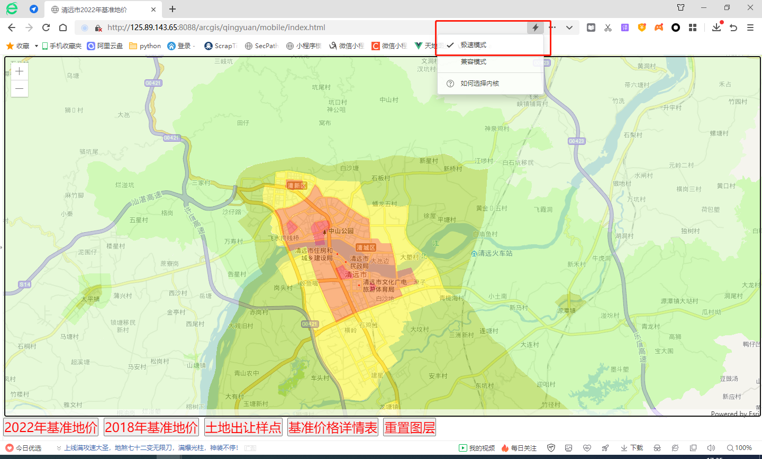
3.系统界面说明
浏览器安装完成后打开浏览器，在地址栏输入系统地址：http://125.89.143.65:8088/arcgis/qingyuan/mobile/index.html，进入系统的界面。
菜单栏
显示区
网址
图层：商服用地、住宅用地、工业用地、公共服务用地（一）、公共服务项目用地（二）、风景名胜施设用地。
查询图层价格：选择图层之后直接点击即可查询图层基准地价。
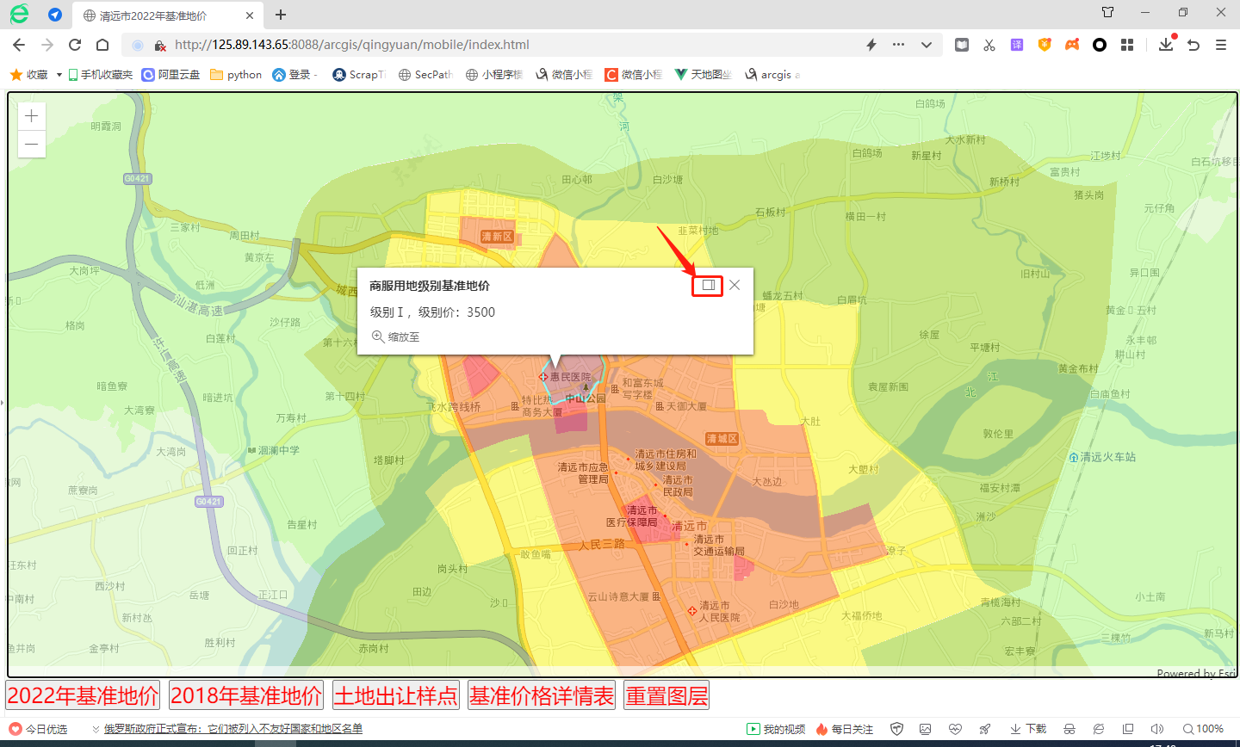
点击放大窗口，即可将查询窗口显示右上角。
